Auricular Inalámbrico IR

Cuando se desea un sistema de audio sin hilos hay poscas formas de hacerlo. La mas simple de ellas es utilizar luz infrarroja a la cual se le modula la señal de audio a emitir. Del otro lado un circuito recibe dicha luz, la demodula, la amplifica y la coloca en un parlante.
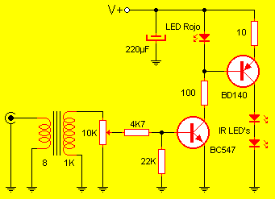
Como se ve en el circuito el transmisor es extremadamente simple. El transformador está dispuesto como adaptador de impedancias, siendo su bobinado de baja impedancia conectado en paralelo con el parlante del TV o radio. Los diodos infrarrojos usados son comunes. El resistor de 10 ohms que limita la corriente a través de los diodos IR debe ser de 1w. Este transmisor de alimenta de 9vcc que pueden ser provistos tanto por una batería común como por un adaptador AC/DC
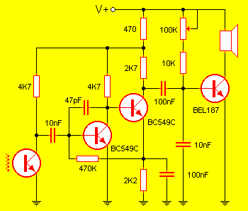
En cuanto al receptor se refiere, el mismo capta la luz infrarroja por el fototransistor, ésta es preamplificada y amplificada por los transistores BC549C y luego se le da potencia suficiente para mover el parlante del auricular por medio del transistor de salida. Este receptor, al igual que el transmisor, también se alimenta de 9vcc, pero en este caso debe ser provista indefectiblemente por la batería, ya que de alimentarlo con un adaptador AC/DC estaríamos perdiendo la gracia del sistema (para que evitarse el cable desde la fuente de audio si luego va a poner un cable a la pared, ¿no?).
Recuerde que para que el audio se transmita debe haber línea visual entre el emisor y el receptor. A medida que esa línea se pierde se introduce ruido en el receptor.
Es posible ampliar el alcance del transmisor colocando mas transistores BD140 con mas diodos IR.

